ПЕРИОДИЧЕСКОЕ ПЕЧАТНОЕ ИЗДАНИЕ

БАЛАХТОНСКОГО СЕЛЬСКОГО СОВЕТА ДЕПУТАТОВ и

АДМИНИСТРАЦИИ БАЛАХТОНСКОГО СЕЛЬСОВЕТА КОЗУЛЬСКОГО РАЙОНА

***БАЛАХТОНСКИЕ***

*В Е С Т И*

________________________________________________________________________________

**03 ИЮНЯ 2024 ГОДА № 09/239 ПОНЕДЕЛЬНИК**

**__________________________________________________________________**

**12 ИЮНЯ – ДЕНЬ РОССИИ**

**Дорогие друзья!**

**Примите поздравления с важным государственным праздником –**

**Днём России!**

**Величие и мощь нашей страны вызывает трепет и уважение.**

**В этот важный для всех нас день каждый чувствует гордость**

**за нашу державу.**

**Этот праздник воплощает в себе свободу и мир, равенство, согласие, единение и независимость.**

**Этот праздник объединяет всех, кто любит нашу страну,**

**гордится её прошлым, строит настоящее и будущее.**

**РОССИЯ – ЭТО ВСЕ МЫ!**

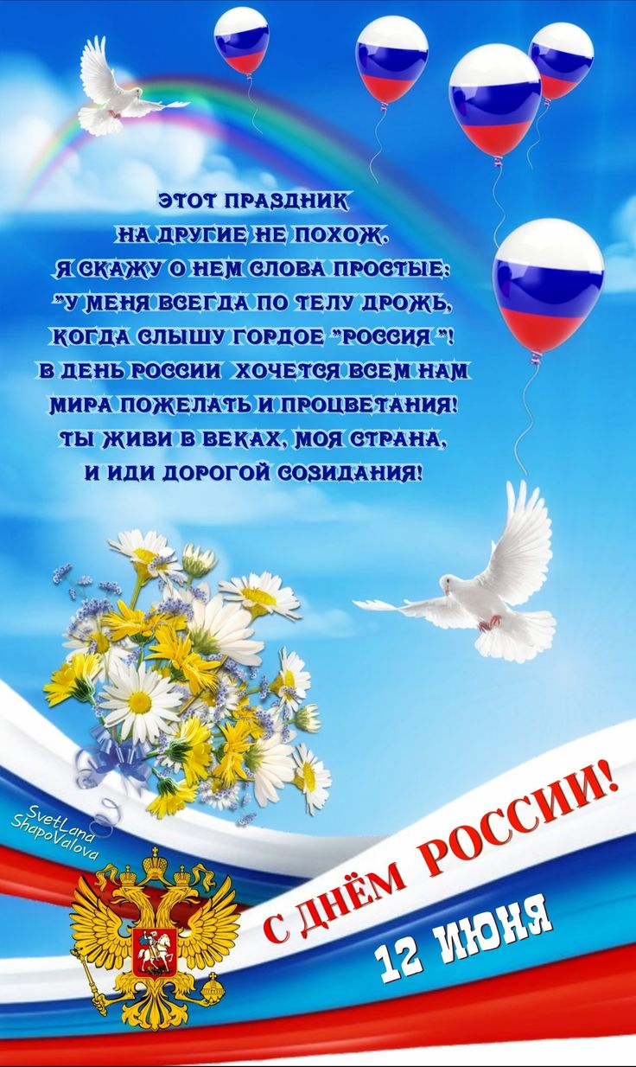

**Желаем, чтобы в душе каждого было место для любви**

**к Родине.**

**Пусть щедрость российской земли принесёт достаток**

**и уют,**

**умиротворение и гармонию в каждый дом.**

**Желаем Вам и Вашим близким**

**крепкого здоровья, процветания, семейного благополучия,**

**счастья, мира и добра.**

**В.А. Мецгер – Глава Балахтонского сельсовета**

**Е.А. Гардт – Председатель Совета**

**____________________________________________________________**

**Страница 2 № 09/239 «Балахтонские вести» 03 июня 2024 года**

**___________________________________________________________________________________**



**16 ИЮНЯ – ДЕНЬ МЕДИЦИНСКОГО РАБОТНИКА**

**Уважаемые медицинские работники!**

**Поздравляем Вас с наступающим профессиональным праздником!**

**Выражаем Вам искреннюю признательность и благодарность**

**за Ваш нелёгкий, но очень важный и нужный труд.**

**В нашей жизни нет ничего ценней здоровья!**

**И нет более ответственной и почётной профессии, чем медработник!**

**Пусть в Вашей душе не гаснет костёр любви,**

**сострадания, терпенья и сил,**

**а ветер июньский легко уносил**

**невзгоды, печали, проблемы и зло,**

**чтоб Вам всегда и повсюду везло!**

**Желаем Вам крепкого здоровья,**

**благополучия, успехов в благородном деле, творческого настроя на работу,**

**Удачи и новых достижений в лечении пациентов!**

**Пусть ваши сердца никогда не черствеют, остаются такими же добрыми и отзывчивыми. С праздником!**

**В.А. Мецгер – Глава Балахтонского сельсовета**

**Е.А. Гардт – Председатель Совета депутатов**

**____________________________________________________________**

**Страница 3 № 09/239 «Балахтонские вести» 03 июня 2024 года**

**___________________________________________________________________________________**

**НОВОСТИ КУЛЬТУРЫ**

**ПЛАСТИЛИНОВЫЕ ФАНТАЗИИ**

Лепка - чрезвычайно полезный вид детского творчества. Кроме развития художественного вкуса и пространственного воображения, она влияет на мелкую моторику. Таким образом, польза от занятий лепкой огромна.

**17 мая** в сельском Доме культуры села Балахтон прошло интересное мероприятие **"Волшебные руки",** где дети фантазировали и воплощали свои фантазии, занимаясь лепкой из пластилина. Темой занятий стали домашние животные и красота села.

Наши творческие встречи продолжаются! Присоединяйтесь!

Тем более наступили долгожданные каникулы и много свободного времени!

**ВСЕМИРНЫЙ ДЕНЬ ПАМЯТИ ЖЕРТВ СПИДА**

Ежегодно День памяти умерших от СПИДа отмечается в третье воскресенье мая. В 2024 году День памяти умерших от СПИДа - 19 мая.

**18 мая** в сельском Доме культуры села Балахтон прошло мероприятие, посвященное **Дню памяти умерших от СПИДа**.

ВИЧ-инфекция – это болезнь, которую вызывает вирус иммунодефицита человека. Он поражает иммунную систему человека, со временем лишая ее возможности сопротивляться другим заболеваниям и инфекциям. СПИД (синдром приобретенного иммунодефицита) – последняя стадия развития ВИЧ-инфекции.

Первые больные СПИДом были обнаружены в 1978 году в США. Большинство ученых считает, что ВИЧ в его современном виде появился на планете не более 50 лет назад. Распространиться ему "помогла" "сексуальная революция", которая охватила страны Запада в конце 1960-х – начале 1970-х годов. В 1985 году был выявлен сам вирус, заражение которым через несколько лет приводит к развитию СПИДа. Он достался человеку от обезьян.

В 1987 году Всемирная организация здравоохранения (ВОЗ) утвердила название возбудителя СПИД – "вирус иммунодефицита человека" (ВИЧ, английская аббревиатура – HIV).

**НАШ ВТОРОЙ ДОМ**

Работа – второй дом, а коллектив – семья. Так гласит пословица. А если коллектив дружный, как в у нас в сельском Доме культуры села Балахтон, то и любое дело делается легко и с азартом!

**23 мая** наш коллектив провел **субботник**. Мы пересадили комнатные цветы. Посадили новые и разместили цветы больших размеров в удобные вместительные цветочные горшки.

Пересадка комнатных цветов — нечто большее, чем просто обновление их «дома». Это особенный момент ухода за «зеленым уголком», который требует внимательного подхода.

Жители села Балахтон дарят цветы в наш зелёный уголок. Спасибо вам большое! Вместе мы делаем нашу жизнь краше!

**____________________________________________________________**

**Страница 4 № 09/239 «Балахтонские вести» 03 июня 2024 года**

**__________________________________________________________________________________**

**ПОЗДРАВЛЯЕМ**



**НАШИХ ИЮНЬСКИХ**

**ЮБИЛЯРОВ!**

**ШЕСТЬДЕСЯТ ПЯТЬ ЛЕТ**

**1 ИЮНЯ**

**ИСПОЛНИЛОСЬ**

**Галине Александровне МИРОНЕНКО**

**4 ИЮНЯ**

**Светлане Ивановне ОЗЕРКЕВИЧ**

**Пусть все заботы и печали в прошедшем времени живут,**

**А впереди – лишь годы счастья и годы радости Вас ждут!**

**В.А. Мецгер – Глава Балахтонского сельсовета**

**Е.А. Гардт – председатель сельского Совета депутатов**

**ОФИЦИАЛЬНО**

**БАЛАХТОНСКИЙ СЕЛЬСКИЙ СОВЕТ ДЕПУТАТОВ**

**КОЗУЛЬСКОГО РАЙОНА**

**КРАСНОЯРСКОГО КРАЯ**

**РАСПОРЯЖЕНИЕ**

03.06.2024 с. Балахтон РП № 49

О созыве внеочередной тридцать второй сессии

Балахтонского сельского Совета депутатов шестого созыва

В соответствии с частью 5 статьи 43 Федерального закона от 06.10.2003 № 131-ФЗ «Об общих принципах организации местного самоуправления в Российской Федерации», руководствуясь Уставом Балахтонского сельсовета Козульского района Красноярского края, Регламентом Балахтонского сельского Совета депутатов, созвать **внеочередную тридцать вторую сессию** депутатов шестого созыва **11.06.2024** года в **14.00** часов по адресу: с. Балахтон, ул. Советская – 82»В».

ПРОЕКТ повестки дня внеочередной 32-ой сессии

Балахтонского сельского Совета депутатов:

1. О назначении председательствующего и секретаря публичных слушаний

/Е.А. Гардт – председатель сельского Совета депутатов/.

Председатель

Балахтонского сельского Совета депутатов Е.А. Гардт

**____________________________________________________________**

**Страница 5 № 09/239 «Балахтонские вести» 03 июня 2024 года**

**_______________________________________________________________________**

**БАЛАХТОНСКИЙ СЕЛЬСКИЙ СОВЕТ ДЕПУТАТОВ**

**КОЗУЛЬСКОГО РАЙОНА**

**КРАСНОЯРСКОГО КРАЯ**

**РЕШЕНИЕ** (проект)

00.00.2024 с. Балахтон № 00-000р

О назначении председательствующего и секретаря публичных слушаний

В связи с проведением 12 июня 2024 года на территории Балахтонского сельсовета Козульского района Красноярского края публичных слушаний по вопросу «Согласны ли вы на объединение всех поселений, входящих в состав Козульского района Красноярского края, в одно муниципальное образование, имеющее статус муниципального округа – Козульский муниципальный округ Красноярского края, с административным центром – поселок городского типа Козулька, в соответствии со статьей 28 Федерального закона от 06.10.2003 № 131-ФЗ «Об общих принципах организации местного самоуправления в Российской Федерации», Уставом Балахтонского сельсовета Козульского района Красноярского края, Балахтонский сельский Совет депутатов **РЕШИЛ:**

1. Назначить председательствующим на публичных слушаниях – Главу Балахтонского сельсовета Мецгера Владимира Александровича, секретарем публичных слушаний – заместителя главы администрации сельсовета Кионову Надежду Николаевну.

2. Решение вступает в силу с момента принятия.

Председатель

Балахтонского сельского Совета депутатов Е.А. Гардт

***_____________________________________________________***

***Балахтонские вести***

**Учредитель:** Балахтонский сельский Совет депутатов Козульского района

**Наш адрес:** с. Балахтон ул. Советская 82В

Газета выходит один раз в месяц

Тираж 30 экземпляров

**Ответственный за выпуск** **и редактор** Елена Арнольдовна Гардт

***С электронной версией газеты можно ознакомиться***

***на сайте Балахтонского сельсовета* http://balaxtonskij-r04.gosweb.gosuslugi.ru./**